UNIVERSIDAD CATÓLICA DE MANIZALES
VICERRECTORÍA DE BIENESTAR Y PASTORAL UNIVERSITARIO

PROTOCOLO DE BIOSEGURIDAD EN LOS SERVICIOS DE SALUD PARA EVITAR LA TRANSMISIÓN DE COVID-19

FEBRERO DE 2021

INTRODUCCIÓN

El siguiente protocolo está diseñado para aplicarse al interior de los servicios de salud de la Universidad Católica de Manizales con el fin de evitar la transmisión de gérmenes, especialmente el coronavirus SARS-CoV-2, ofreciendo una atención segura a los usuarios.

El cumplimiento de este protocolo permitirá la continuidad de la prestación en forma segura de los servicios de salud en modalidad presencial, cuando las condiciones y recomendaciones de los entes gubernamentales lo permitan. Para ello es necesario sensibilizar a los integrantes de la comunidad universitaria para la práctica de las medidas de protección contempladas en el presente documento y para que se familiaricen con los elementos de protección que usará el profesional que preste la atención, acciones que están encaminadas a proteger su salud.

OBJETIVOS

OBJETIVO GENERAL

Diseñar, implementar y socializar las acciones necesarias para reducir el riesgo de transmisión del coronavirus SARS-CoV-2, causante de la enfermedad denominada COVID-19 durante la prestación de los servicios de salud en la Universidad Católica de Manizales.

Objetivos específicos

- Ofrecer los servicios de salud a la comunidad Universitaria de forma presencial reduciendo al máximo la posibilidad de contagio de COVID-19.

- Llevar a la práctica las recomendaciones de distanciamiento social durante la prestación de los servicios

- Promover en los colaboradores, estudiantes y visitantes el uso y manejo correcto de los elementos de protección personal.

- Dotar a las personas que realizan la atención de todos los elementos de protección necesarios para ofrecer una atención segura.

- Hacer los ajustes necesarios al protocolo de limpieza y desinfección de los servicios de salud, siguiendo los lineamientos del Ministerio de Salud ante la introducción del nuevo coronavirus SARS-CoV-2 a Colombia

- Vigilar el cumplimiento del protocolo de limpieza y desinfección por parte del personal de la empresa de aseo que presta sus servicios en la universidad.

- Incentivar un adecuado manejo de los elementos de protección y la limpieza del puesto de trabajo por parte del personal de los servicios de salud.

Marco normativo o legal Covid-19
- Lineamientos de la Organización Mundial de la Salud - OMS
- Lineamientos de la CDC Centro para el control de y la prevención de enfermedades CDC (Centers for Disease Control and Prevention, CDC, por sus siglas en inglés)
- Resolución 1016 de 1989 “Por la cual se reglamenta la organización, funcionamiento y forma de los Programas de Salud Ocupacional que deben desarrollar los patronos o empleadores en el país”. Numeral 12 del Artículo 11.
- Ley 9 de 1979: “Por la cual se dictan Medidas Sanitarias”. Título III. Art. 80, 81 y 82.
- Resolución 2400 de 1979: “Por la cual se establecen algunas disposiciones sobre vivienda, higiene y seguridad en los establecimientos de trabajo”. Título V De la ropa de trabajo equipos y elementos de protección personal; artículos.
- Ley 1562 de 2012: Por la cual se modifica el Sistema de Riesgos Laborales y se dictan otras disposiciones en materia de Salud Ocupacional”. “Modificación y adición decreto ley 1295 de 1994. Art. 13”.
- Reglamento técnico para protección de los trabajadores expuestos a los agentes biológicos en la prestación de los servicios de salud humana –Ministerio de Protección Social – 2010.
- Decreto 1072 de 2015: “Por medio del cual se expide el Decreto Único Reglamentario del Sector Trabajo”. Capítulo 6. Art. 2.2.4.6.1. “Sistema de Gestión de la Seguridad y Salud en el Trabajo”.
- Manual de medidas básicas para el control de infecciones en IPS – Ministerio de Salud– febrero de 2018
- Resolución 0312 de 2019: Por la cual se define los estándares mínimos del Sistema de Gestión de Seguridad y Salud en el Trabajo SG-SST.
- Resolución 3100 de 2019: Reemplaza la Resolución 2003 del 2014 y define los procedimientos y condiciones de inscripción de los prestadores de servicios de salud y de habilitación de los servicios de salud y adopta el manual de inscripción de prestadores y habilitación de servicios de salud.
- Circular 0000005 del 11 de febrero del 2020: “Directrices para la detección temprana, el control y la atención ante la posible introducción del nuevo coronavirus (2019-nCov) y la implementación de los planes de preparación y respuesta ante este riesgo”.
- Circular 0017 del 24 de febrero del 2020 – Min trabajo: “Lineamientos mínimos a implementar de promoción y prevención para la preparación, respuesta y atención de casos de enfermedad por COVID-19 (Antes denominado coronavirus)”.
- Circular 0018 del 10 de marzo del 2020: Circular conjunta Min salud – Min trabajo – función pública: “Acciones de contención ante el COVID-19 y la prevención de enfermedades asociadas al primer pico epidemiológico de enfermedades respiratorias”.
- Circular N° 019 del 16 de marzo de 2020: Alcaldía de Manizales Adopción de medidas ante declaratoria de emergencia sanitaria por causa del coronavirus.
- Circular 0020 del 16 de marzo de 2020: Ministerio de educación -Medidas adicionales y complementarias para el manejo, control y prevención del Coronavirus (Covid-19).
- Circular 021 del 17 de marzo de 2020: Min trabajo: “Medidas de protección al empleo con ocasión de la fase de contención del COVID-19 y de la declaración de emergencia sanitaria”.
- Lineamientos para prevención control y reporte de accidente por exposición ocupacional al covid-19 en instituciones de salud – Ministerio de Salud y la protección social y Ministerio de Trabajo – marzo de 2020.04.21
- Recomendaciones de elementos de protección personal de salud según el área de atención para Covid-19. Consenso del Ministerio de salud - IETS – ACIN, marzo de 2020.
- Orientaciones para el uso adecuado de los Elementos de Protección Personal por parte de los trabajadores de la salud expuestos a COVID-19 en el trabajo y en su domicilio, Ministerio de Salud, de abril de 2020.
- Lineamientos generales para el uso de tapabocas convencional y máscaras de alta eficiencia, Ministerio de la Salud, de abril de 2020
- Orientaciones para la limpieza y desinfección de la vivienda como medida preventiva y de mitigación para contener la infección respiratoria aguda por covid-19. Ministerio de salud, de abril de 2020

Definiciones
Aislamiento respiratorio: Se aplica cuando se prevé la presencia de gotas de origen respiratorio con bajo rango de difusión (hasta 1 metro).
Aislamiento por gotas: Se refiere a las medidas para controlar las infecciones por virus respiratorios y otros agentes transmitidos por gotas (> 5 micras) impulsadas a corta distancia a través del aire y que pueden ingresar a través de los ojos, la mucosa nasal, la boca o la piel no intacta de la persona que está en contacto con el paciente.
Aislamiento por contacto: Se refiere a las medidas para controlar el contacto directo cuando se produce en el traspaso de sangre o fluidos corporales desde un paciente hacia otro individuo susceptible, el contacto puede hacerse en piel, mucosas o lesiones, así mismo por inóculos directos a torrente sanguíneo y el indirecto: se produce cuando el huésped susceptible entra en contacto con el microorganismo infectante a través de un intermediario inanimado (ropas, fómites, superficies de la habitación) o animado (personal de salud, otro paciente) que estuvo inicialmente en contacto con ese microorganismo, en este caso se utiliza bata desechable anti fluidos o traje de polietileno, este último para alto riesgo biológico.
Aislamiento: Separación de una persona o grupo de personas que se sabe o se cree que están infectadas con una enfermedad transmisible y potencialmente infecciosa de aquellos que no están infectados, para prevenir la propagación de COVID-19. El aislamiento para fines de salud pública puede ser voluntario u obligado por orden de la autoridad sanitaria.
Asepsia: Ausencia de microorganismos que pueden causar enfermedad. Este concepto incluye la preparación del equipo, la instrumentación y el cambio de operaciones mediante los mecanismos de esterilización y desinfección.
Antiséptico: producto de origen químico utilizado en el control de microorganismos de la piel u otro tejido vivo, sin afectarlos sensiblemente.
Bioseguridad: Conjunto de medidas preventivas que tienen por objeto eliminar o minimizar el factor de riesgo biológico que pueda llegar a afectar la salud, el medio ambiente o la vida de las personas, asegurando que el desarrollo o producto final de dichos procedimientos no atenten contra la salud y seguridad de los trabajadores.
Contacto estrecho: Es el contacto entre personas en un espacio de 2 metros o menos de distancia, en una habitación o en el área de atención de un caso de COVID-2019 confirmado o probable, durante un tiempo mayor a 15 minutos, o contacto directo con secreciones de un caso probable o confirmado mientras el paciente es considerado infeccioso.
CDC: Centro para el control de y la prevención de enfermedades CDC (Centers for Disease Control and Prevention, CDC, por sus siglas en inglés) son una agencia del Departamento de Salud y Servicios Humanos de los Estados Unidos cuya responsabilidad a nivel nacional radica en el desarrollo y la aplicación de la prevención y control de enfermedades, salud ambientaly la realización de actividades de educación y promoción de la salud.
Cohorte de pacientes: Agrupar a los pacientes que están colonizados o infectados con un mismo microorganismo, para limitar su atención a un área única y evitar el contacto con otros pacientes. Las cohortes se crean de acuerdo con la confirmación diagnóstica (clínica o microbiológica), criterios epidemiológicos y el modo de transmisión del agente infeccioso. Se prefiere evitar colocar pacientes severamente inmunodeprimidos en habitaciones con otros pacientes. Los estudios de modelado matemático soportan la fuerza de las cohortes en el control de brotes.
Cohorte de personal de salud: Asignación de trabajadores de salud para que atienden únicamente a pacientes infectados o colonizados con un solo patógeno. Así se podría limitar la transmisión del patógeno a pacientes no infectados. Dicha cohorte se deberá realizar sopesando si el personal médico y los recursos son suficientes.
COVID-19: Es una nueva enfermedad, causada por un nuevo coronavirus que no se había visto antes en seres humanos. El nombre de la enfermedad se escogió siguiendo las mejores prácticas establecidas por la Organización Mundial de la Salud (OMS) para asignar nombres a nuevas enfermedades infecciosas en seres humanos.
Desinfección: es la destrucción de microorganismos de una superficie por medio de agentes químicos o físicos.
Desinfectante: es un germicida que inactiva prácticamente todos los microorganismos patógenos reconocidos, pero no necesariamente todas las formas de vida microbiana, ejemplo esporas. Este término se aplica solo a objetos inanimados.
Elemento de protección personal en salud: Son elementos de vestimenta que pueden ser usados por el personal de salud de manera única o combinada, para crear una barrera entre el paciente, el ambiente o un objeto. De esta manera le otorga al personal de salud una barrera frente a la potencial transmisión de agentes infecciosos durante la atención. Este equipamiento deberá siempre usarse en forma conjunta con otras medidas de prevención y control de infecciones requeridas según el tipo de atención a realizar (ej. Higiene de manos o medidas específicas de precauciones según la vía de transmisión del agente infectante)
Equipo de protección personal: Conjunto de elementos de protecciòn personal, destinados a ser llevado o sujetado por el trabajador para que le proteja de uno o varios riesgos que puedan amenazar su seguridad o su salud, así como cualquier complemento o accesorio destinado a tal fin.
Flora bacteriana transitoria: (Flora contaminante o no colonizante). Se refiere a aquellos gérmenes que se hallan presentes en la superficie de la piel, de forma temporal o transitoria, que se adquiere a través del contacto con los pacientes o personal infectado o colonizado o con superficies contaminadas. Es de fácil remoción mediante la higiene de las manos.
Flora bacteriana residente: Se refiere a aquellos gérmenes que se hallan en capas profundas de la piel y se aíslan en la mayoría de las personas, se consideran permanentes residentes, y son de difícil remoción por la fricción mecánica. Esta flora puede sobrevivir y multiplicarse en capas superficiales de la piel.
Hipoclorito: Es un desinfectante que se encuentra entre los más comúnmente utilizados. Estos desinfectantes tienen un efecto rápido sobre una gran variedad de microorganismos. Son los más apropiados para la desinfección general. Como esté grupo de desinfectantes corroe los metales y produce además efectos decolorantes, es necesario enjuagar lo antes posible las superficies desinfectadas con dicho producto.
IETS: Instituto de evaluación tecnológica en salud. Es una corporación sin ánimo de lucro, de participación mixta y de carácter privado, con patrimonio propio, creado según lo estipulado en la ley 1438 de 2011.
Limpieza a seco: es la eliminación por acción mecánica, utilizando escoba o cepillo (o escobilla) de plástico para barrer partículas y suciedad de las superficies.
Limpieza: proceso de remoción de suciedad visible (p. ej. suciedad y materia orgánica) de objetos y superficies por medios físicos o químicos. Se realiza habitualmente utilizando agua con soluciones detergentes o productos enzimáticos
Máscara de alta eficiencia (FFP2) o N95: Están diseñados específicamente para proporcionar protección respiratoria al crear un sello hermético contra la piel y no permitir que pasen partículas (< 5 micras) que se encuentran en el aire, entre ellas, patógenos como virus y bacterias. La designación N95 indica que el respirador filtra al menos el 95% de las partículas que se encuentran en el aire. Se denominan ―N‖ si no son resistentes al aceite, ―R‖ si son algo resistentes al aceite y ―P‖ si son fuertemente resistentes al aceite.
Material Contaminado: Es aquel que ha estado en contacto con microorganismos o es sospechoso de estar contaminado.
NIOSH: El Instituto Nacional de Seguridad y Salud Ocupacional (The National Institute for Occupational Safety and Health)
OMS: Organización Mundial de la Salud: Organismo de la organización de las naciones unidas especializado en gestionar políticas de prevención promoción, intervención mundial en la salud.
Prestadores de servicios de salud: Hace referencia a las instituciones prestadoras de servicios de salud - IPS, profesionales independientes de salud, transporte asistencial de pacientes y entidades de objeto social diferente que prestan servicios de salud.
Prevención: Es el conjunto de acciones dirigidas a identificar, controlar y reducir los factores de riesgo biológicos, del ambiente y de la salud, que puedan producirse como consecuencia del manejo de los residuos, ya sea en la prestación de servicios de salud o cualquier otra actividad que implique la generación, manejo o disposición de esta clase de residuos, con el fin de evitar que aparezca el riesgo o la enfermedad y se propaguen u ocasionen daños mayores o generen secuelas evitables.
Producto de higiene doméstica: Es aquella formulación cuya función principal es remover la suciedad, desinfectar, aromatizar el ambiente y propender el cuidado de utensilios, objetos, ropas o áreas que posteriormente estarán en contacto con el ser humano independiente de su presentación comercial.
Protección respiratoria convencional o Mascarilla Quirúrgica: Elemento de protección personal para la vía respiratoria que ayuda a bloquear las gotitas más grandes de partículas, derrames, aerosoles o salpicaduras, que podrían contener microbios, virus y bacterias, para que no lleguen a la nariz o la boca.
Residuo Biosanitarios: Son todos aquellos elementos o instrumentos utilizados durante la ejecución de un procedimiento que tiene contacto con materia orgánica, sangre o fluidos corporales del usuario.
Residuos Peligrosos: Es cualquier objeto, material, sustancia, elemento o producto que se encuentra en estado sólido o semisólido, o es un líquido o gas contenido en recipientes o depósitos, cuyo generador descarta, rechaza o entrega porque sus propiedades no permiten usarlo nuevamente en la actividad que lo generó o porque la legislación o la normatividad vigente así lo estipula.
Reutilización: Uso del mismo respirador N95 para múltiples encuentros con pacientes, pero retirándolo después de cada valoración. Se debe almacenar entre los encuentros para volver a ser usado antes de la siguiente evaluación médica.
SARS-CoV-2: Versión acortada del nombre del nuevo coronavirus “Coronavirus 2 del Síndrome Respiratorio Agudo Grave” (identificado por primera vez en Wuhan, China) asignado por El Comité Internacional de Taxonomía de Virus, encargado de asignar nombres a los nuevos virus.
Uso extendido: Utilización del mismo tapabocas N95 para encuentros repetidos de contacto cercano con varios pacientes, sin quitar el respirador entre las valoraciones de los pacientes. El uso extendido puede implementarse cuando se hace cohorte de pacientes. Se ha recomendado el uso extendido como una opción.

METODOLOGIA PARA LA IMPLEMENTACION

ALCANCE Y CAMPO DE APLICACIÓN

El siguiente protocolo está dirigido al personal de los servicios de salud, al personal de la empresa de aseo y a los usuarios de los servicios, los cuales están expuestos a riesgo biológico a causa del coronavirus SARS-CoV-2, causante de la enfermedad COVID-19.

ROLES Y RESPONSABILIDADES

Representante ante la Rectoría para PROTOCOLO BIOSEGURIDAD COVID-19: Líder de seguridad y Salud en el Trabajo.

Responsable para PROTOCOLO BIOSEGURIDAD COVID-19 para el Servicio Médico: Directora del Servicio de Salud de la UCM.

Responsable para PROTOCOLO BIOSEGURIDAD COVID-19 de limpieza y desinfección en la UCM: Empresa de Aseo SAMYL SAS.

Los responsables antes designados deberán informar en forma oportuna la disponibilidad de todos los elementos requeridos, así como la trazabilidad en la promoción de las medidas más adelante suministradas.

El representante ante la Rectoría deberá entregar informe diario de reporte de casos sospechosos e informe semanal de cumplimiento de cada una de las disposiciones, a las Directivas de la UCM.

Desde la fecha de la emisión del presente documento y hasta nueva comunicación, estas medidas se integran y complementan con todas las disposiciones consignadas en los manuales, instructivos y documentos de SSGT de la UCM.

SEGUIMIENTO Y CONTROL:

- Capacitación continua al personal que presta la atención y al personal de la empresa de aseo sobre el manejo de los elementos de protección personal y las medidas de protección necesarias para garantizar seguridad en la atención.

- Verificación constante mediante listas de chequeo del uso de los elementos de protección, de la práctica de lavado de manos y las demás medidas de protección contenidas en el manual de limpieza y desinfección para el personal de salud y de la empresa de aseo.

MEDIDAS DE BIOSEGURIDAD AL INTERIOR DE LOS SERVICIOS DE SALUD DE LA UNIVERSIDAD CATOLICA DE MANIZALES

- Se ofertarán los siguientes servicios:

-Consulta médica general (por causas diferentes a problemas respiratorios).

-Procedimientos de enfermería:
- Toma de presión arterial
- Toma de signos vitales
- Afinamiento de tensión arterial.
- Aplicación de medicamentos intramusculares
- Curaciones
- Glucometrías.

-Consultas de Psicología. (Se utilizará la metodología de teleorientación y solo se dará atención presencial en caso de urgencia)

Procedimiento para la prestación de los servicios:

-Solicitar la cita para todos los servicios vía telefónica a la extensión 2431, por llamada o whatsapp al celular 3225922424, o al correo electrónico ucmsaludable@ucm.edu.co.

-En el momento de agendar la cita, la auxiliar de enfermería ingresará al software de historias clínicas al usuario con el profesional, fecha y hora asignados.

-Las citas médicas se programarán cada 45 minutos, dando espacio para 30 minutos de atención y 15 minutos para realizar limpieza de camilla, sillas y superficies después de la atención de cada usuario.

-Al ingreso del pasillo de acceso al consultorio médico y oficina de asignación de citas estará ubicada una cadena de plástico que limitará el ingreso, en el pasillo del consultorio de psicología, oficina de auditoria en salud y baño de mujeres también estará ubicada una cadena plástica para limitar el paso, una vez se requiera el servicio del baño la enfermera dará dicho paso.

-A la llegada el usuario será ingresado inmediatamente al consultorio respectivo o a la sala de procedimientos para su atención.
- Se garantizará el mínimo de personas en sala de espera, teniendo como máximo tres personas una en cada silla asegurando el distanciamiento físico de 2 metros entre una y otra.

NORMAS DE BIOSEGURIDAD EN LOS SERVICIOS DE SALUD

MEDIDAS DE BIOSEGURIDAD DE LOS COLABORADORES DE LOS SERVICIOS DE SALUD
-Los colaboradores de los servicios de salud deben asistir a la universidad vestidos de civil, con protección respiratoria, con el cabello recogido, no usarán joyas ni accesorios, uñas cortas, limpias, sin esmalte y con el mínimo de maquillaje y realizarán cambio de ropa de calle a uniforme antifluidos.

-Una vez ingresen al servicio se deben lavar las manos con agua y jabón.

-Verificar que se haya realizado la limpieza y desinfección de las áreas, ya que debe haber una planilla de soporte debidamente registrada por parte del personal de la empresa de aseo ubicada detrás de la puerta principal.

-El cambio de ropa se realizará en el cuarto de lavado de material.

-Solo una persona puede ingresar al cuarto de lavado de material donde están ubicados los lockers para cada colaborador donde se encuentran los uniformes limpios.

-Los otros colaboradores deben esperar en la sala de espera, guardando distancia mínima de 2 metros, mientras se realiza el cambio de ropa.

-Se procede a retirarse la ropa y dejar guardadas todas las pertenencias en el locker (las cuales deben ser las mínimas posibles de fácil limpieza y desinfección), el cual estará debidamente rotulado, posteriormente se colocará el uniforme antifluidos, el cual debe acompañarse de bata antifluidos manga larga, gorro y polainas, se retira el tapabocas con el que llego de la casa al cual realizara desinfección por aspersión, se deja secar y será guardado en bolsa de papel en caso de que sea lavable o lo desechara en la caneca roja si es desechable, se realizará lavado de manos y se pondrá una mascarilla desechable siguiendo las indicaciones del protocolo.

-Cada colaborador debe realizar desinfección a los elementos de trabajo con agua ionizada y toalla debidamente marcada los cuales son: lapiceros, computador, teléfono, escritorio y luego lavar la toalla con agua y jabón dejándola en el cuarto sucio para su debido secado y lavarse nuevamente las manos.

-En las oficinas y consultorios encima de los escritorios debe haber lo mínimo posible, se debe encontrar computador, teléfono, dos lapiceros y una agenda, elementos todos que permitan la fácil limpieza y desinfección.

-En la jornada laboral solamente se encontrará el usuario y la persona que realice la atención (sin acompañantes).

-En los consultorios y oficinas se tiene alcohol glicerinado para ofrecer a los usuarios.

-La atención de los usuarios deberá ser mínimo con 1,50 mts de distancia con protección respiratoria y se garantizará el distanciamiento con el uso de cadena de plástico que impide el acceso sin autorización.

-Ante la presencia de alguna emergencia se deben tener todos los elementos de protección.

-Al momento de realizar la pausa activa para el algo, solo debe estar una persona en la cocineta con previo lavado de manos y al terminar debe lavar los elementos que utilizo y lavarse nuevamente las manos con agua y jabón.

-El almuerzo se consumirá en la cocineta, solo una persona a la vez.

-El menaje será de uso personal y una vez se haya terminado se debe lavar y guardar.

Cuando se utilice un baño:

-En la puerta del baño se encuentran las siguientes indicaciones:

Una vez utilizado el baño, lávese las manos según las indicaciones que se encuentran en el acrílico ubicado en la parte izquierda del espejo.

-tomar el desinfectante (Surfanios detergente desinfectante de suelos y superficies), que se encuentra al interior del baño debidamente rotulado se debe aplicar por aspersión en la tasa del baño, el lavamanos y chapa de la puerta. Luego de realizar la desinfección lavarse nuevamente las manos y salir del mismo dejando la puerta abierta.

-Cuando se termine la jornada laboral el colaborador debe ingresar al cuarto del lavado de instrumental donde están ubicados los lockers lavarse las manos y retirarse la protección respiratoria y desecharlos en la caneca roja.

-lavarse las manos nuevamente.

-Luego procederá a retirar la bata y el uniforme antifluidos y se empaca en bolsa plástica la cual se debe asperjar con alcohol por fuera para hacer el traslado a la casa, vestirse, lavarse las manos y colocarse el nuevo tapabocas para el regreso a casa.

-Los uniformes y las batas antifluidos se depositaron por cada colaborador en bolsa plástica para su traslado a casa

Para el lavado en casa se seguirán los siguientes pasos:

Lavado de ropa

-Una vez lleguen los uniformes a la lavandería la persona encargada que tendrá tapabocas puesto debe proceder a lavarse las manos y calzarse guantes.

-Introducirá los uniformes y batas en un recipiente con agua y jabón dejándolos allí durante 3 horas.

-posteriormente se procede al lavado en lavadora, si mezclar con la ropa de los demás integrantes de la casa.

-Se cuelgan y una vez estén secos se doblan se guardan por separado en bolsa para su posterior traslado y utilización en la UCM

MEDIDAS DE BIOSEGURIDAD PARA LOS USUARIOS DE LOS SERVICIOS DE SALUD
Para la entrada a los servicios de salud se debe cumplir con lo siguiente:

-Se encontrará un letrero en la puerta de entrada con las siguientes indicaciones.

- Horario de atención
- Servicios ofertados: consulta médica, consulta psicológica inyectologia, curaciones, toma de signos vitales, afinamiento de presión arterial y glucómetrias.
- Se debe tener cita asignada previamente por teléfono, correo o WhatsApp para cualquier atención.
- Ninguna persona puede estar en los servicios de salud sin tapabocas.
- Aplíquese alcohol glicerinado en las manos.
- En la sala de espera máximo debe haber 3 personas.
- No se permiten acompañantes a menos que sea una persona que lo requería en caso tal este acompañante no podrá ser mayor a 60 año ni presentar síntomas respiratorios.
- Si el paciente llega con guantes se debe hacer el retiro y desinfección de manos.

-La persona que ingrese debe aplicarse alcohol glicerinado en las manos a la entrada.

-Solo se abrirá una nave de la puerta principal en la cual se encontrar una cadena para evitar el paso.

Atención en consulta Médica:

-La persona se debe acercar a la puerta de asignación de citas donde la auxiliar de enfermería lo atenderá, en la puerta se encontrará una cadena para prevenir que las personas ingresen a la oficina, una vez la persona se acerque a la puerta la auxiliar de enfermería, verificará los datos y la dirigirá al consultorio para su atención

-Al entrar al consultorio médico, el usuario se debe aplicar alcohol glicerinado.
-todas las atenciones a los usuarios se realizarán con guantes y careta.

-Una vez se termine la consulta se le pedirá al usuario que se aplique alcohol glicerinado antes de salir.

-La médica, una vez salga el usuario, debe retirarse los guantes, eliminarlos en contenedor rojo, lavarse las manos, calzarse unos nuevos guantes y realizar desinfección de los objetos que estuvieron en contacto con el usuario con (zeta3 wipes toallas para desinfección eficaz y rápida de dispositivos médicos como tensiómetro, fonendoscopio, equipo de órganos, termómetro, lapiceros), se corta la sabana desechable de la camilla y se bota en la caneca roja, se realiza desinfección por aspersión con alcohol al 70% se espera a que seque y se coloca una nueva sabana desechable, se retira los guantes y se desechan en la bolsa roja.

Se lava las manos y procede a realizar limpieza de del escritorio, teclado del computador, mouse, lapicero con agua ionizada.

-Se lava las manos nuevamente y se espera 10 minutos antes de atender al nuevo usuario.

NOTA: Las personas que presenten síntomas respiratorios se atenderán según el protocolo de atención de sintomáticos respiratorios en carpa ubicada en plazoleta de la universidad.

Atención para procedimientos de enfermería

-Si el usuario necesita un procedimiento de enfermería, la auxiliar de enfermería debe decirle a la persona que se ubique en la sala de espera mientras ella organiza la sala de procedimientos:

-Dirigirse a la sala de procedimientos
-lavarse las manos con agua y jabón
-Colocarse bata desechable.
- Colocarse la careta protectora
-Calzarse los guantes.
-Llamar al usuario a la sala de procedimientos
-Realizar el procedimiento aplicando técnica aséptica
-una vez realizado el procedimiento se lava las manos con agua y jabón.

-Si el procedimiento es una inyección intramuscular antes de dirigirse a la sala de procedimientos se le debe diligenciar el consentimiento informado.

- La auxiliar una vez salga el usuario debe retirarse los guantes lavarse las manos, retirar la careta protectora y desinfectarla por aspersión, calzarse unos nuevos guantes y realizar desinfección de los objetos que estuvieron en contacto con el usuario con (zeta3 wipes toallas para desinfección eficaz y rápida de dispositivos médicos como tensiómetro, fonendoscopio, equipo de órganos, termómetro), se corta la sabana desechable de la camilla y se bota en la caneca roja, se realiza desinfección por aspersión con alcohol al 70% se espera a que seque y se coloca una nueva sabana desechable, se retira los guantes y se desechan en la bolsa roja.

-Se lava las manos y se espera 10 minutos antes de atender al nuevo usuario.

Atención para consulta de psicología

En caso de que sea necesaria una consulta presencial, ésta se hará tomando en cuenta las siguientes recomendaciones:
- El Consultante siempre estará con protección respiratoria cubriendo la nariz y la boca, se acercar a la puerta de asignación de citas donde la auxiliar de enfermería lo atenderá, en la puerta se encontrará una cadena para prevenir que las personas ingresen a la oficina y asegurar la distancia física de 1,5 mts. Una vez la persona se acerque a la puerta la auxiliar de enfermería, verificará los datos y la dirigirá al consultorio para su atención.
- Al entrar al consultorio el usuario se debe aplicar alcohol glicerinado en las manos para hacer la higienización respectiva.
- La psicóloga usará elementos de protección personal: tapabocas y careta.
- Se procederá a realizar la atención siempre con protección respiratoria y guardando distancia mínima de un metro.
- Al salir del consultorio el usuario debe volver a hacer higienización de manos con alcohol glicerinado.
- Finalizada la atención la psicóloga se lavará las manos y realizará limpieza del escritorio, teclado y mouse con solución desinfectante.
- Posteriormente hará lavado con agua y jabón del paño con el que hizo la limpieza y realizará nuevo lavado de manos.
- Para cada nueva consulta se repetirá el procedimiento.

INSUMOS ADICIONALES REQUERIDOS
-Tensiómetro digital.
-Polainas desechables.
-Gorros desechables.
-Tapabocas N95
-Tapabocas desechables.
-3 monogafas.
-Cadenas plásticas.
-5 Caretas
-Batas desechables manga larga.
-5 bata de tela antifluidos manga.

Matriz de elementos de protección personal
La UNIVERSIDAD CATOLICA DE MANIZALES, cuenta con una matriz de elementos de protección personal, la cual condensa no solo la información del elemento de protección personal a utilizar por el Servicio Médico, sino también el cargo, actividad y tipo de EPP por actividad. Dicha matriz se elaboró en base a la tabla de consenso del Ministerio de Salud, IETS y la ACIN. Ver anexo

DESINFECCIÓN DE MANOS CON ALCOHOL GLICERINADO

La Higienización debe simular la técnica del lavado de manos y el procedimiento debe durar entre 20 y 30 segundos, antes de tocar cualquier objeto se debe esperar a que el producto este seco en las manos con el fin de asegurar la correcta higienización.

El objetivo es la reducir del número de microorganismos presentes aplicando un producto antiséptico de acción rápida, que generalmente es un alcohol glicerinado, en toda la superficie de las manos.

Paso a Paso Higiene de manos con alcohol glicerinado

Tiempo: 20 - 30 segundos.
1. Deposite en la palma de la mano una cantidad de solución de alcohol suficiente para cubrir toda la superficie a tratar (cantidad de acuerdo con el fabricante).
2. Frótese las palmas de las manos entre sí.
3. Frótese la palma de la mano derecha contra el dorso de la mano izquierda entrelazando los dedos y viceversa (la palma debe alcanzar la muñeca de la mano).
4. Frótese las palmas de las manos entre sí, con dedos entrelazados.
5. Frótese el dorso de los dedos de una mano con la palma de la mano opuesta agarrándose los dedos.
6. Frótese con movimiento de rotación el pulgar izquierdo atrapándolo con la palma de la mano derecha, y viceversa.
7. Frótese la punta de los dedos de la mano derecha contra la palma de la mano izquierda, haciendo un movimiento de rotación, y viceversa.
8. Una vez secas, sus manos son seguras.
A continuación, se presenta el Infograma que se encuentra disponible en el área
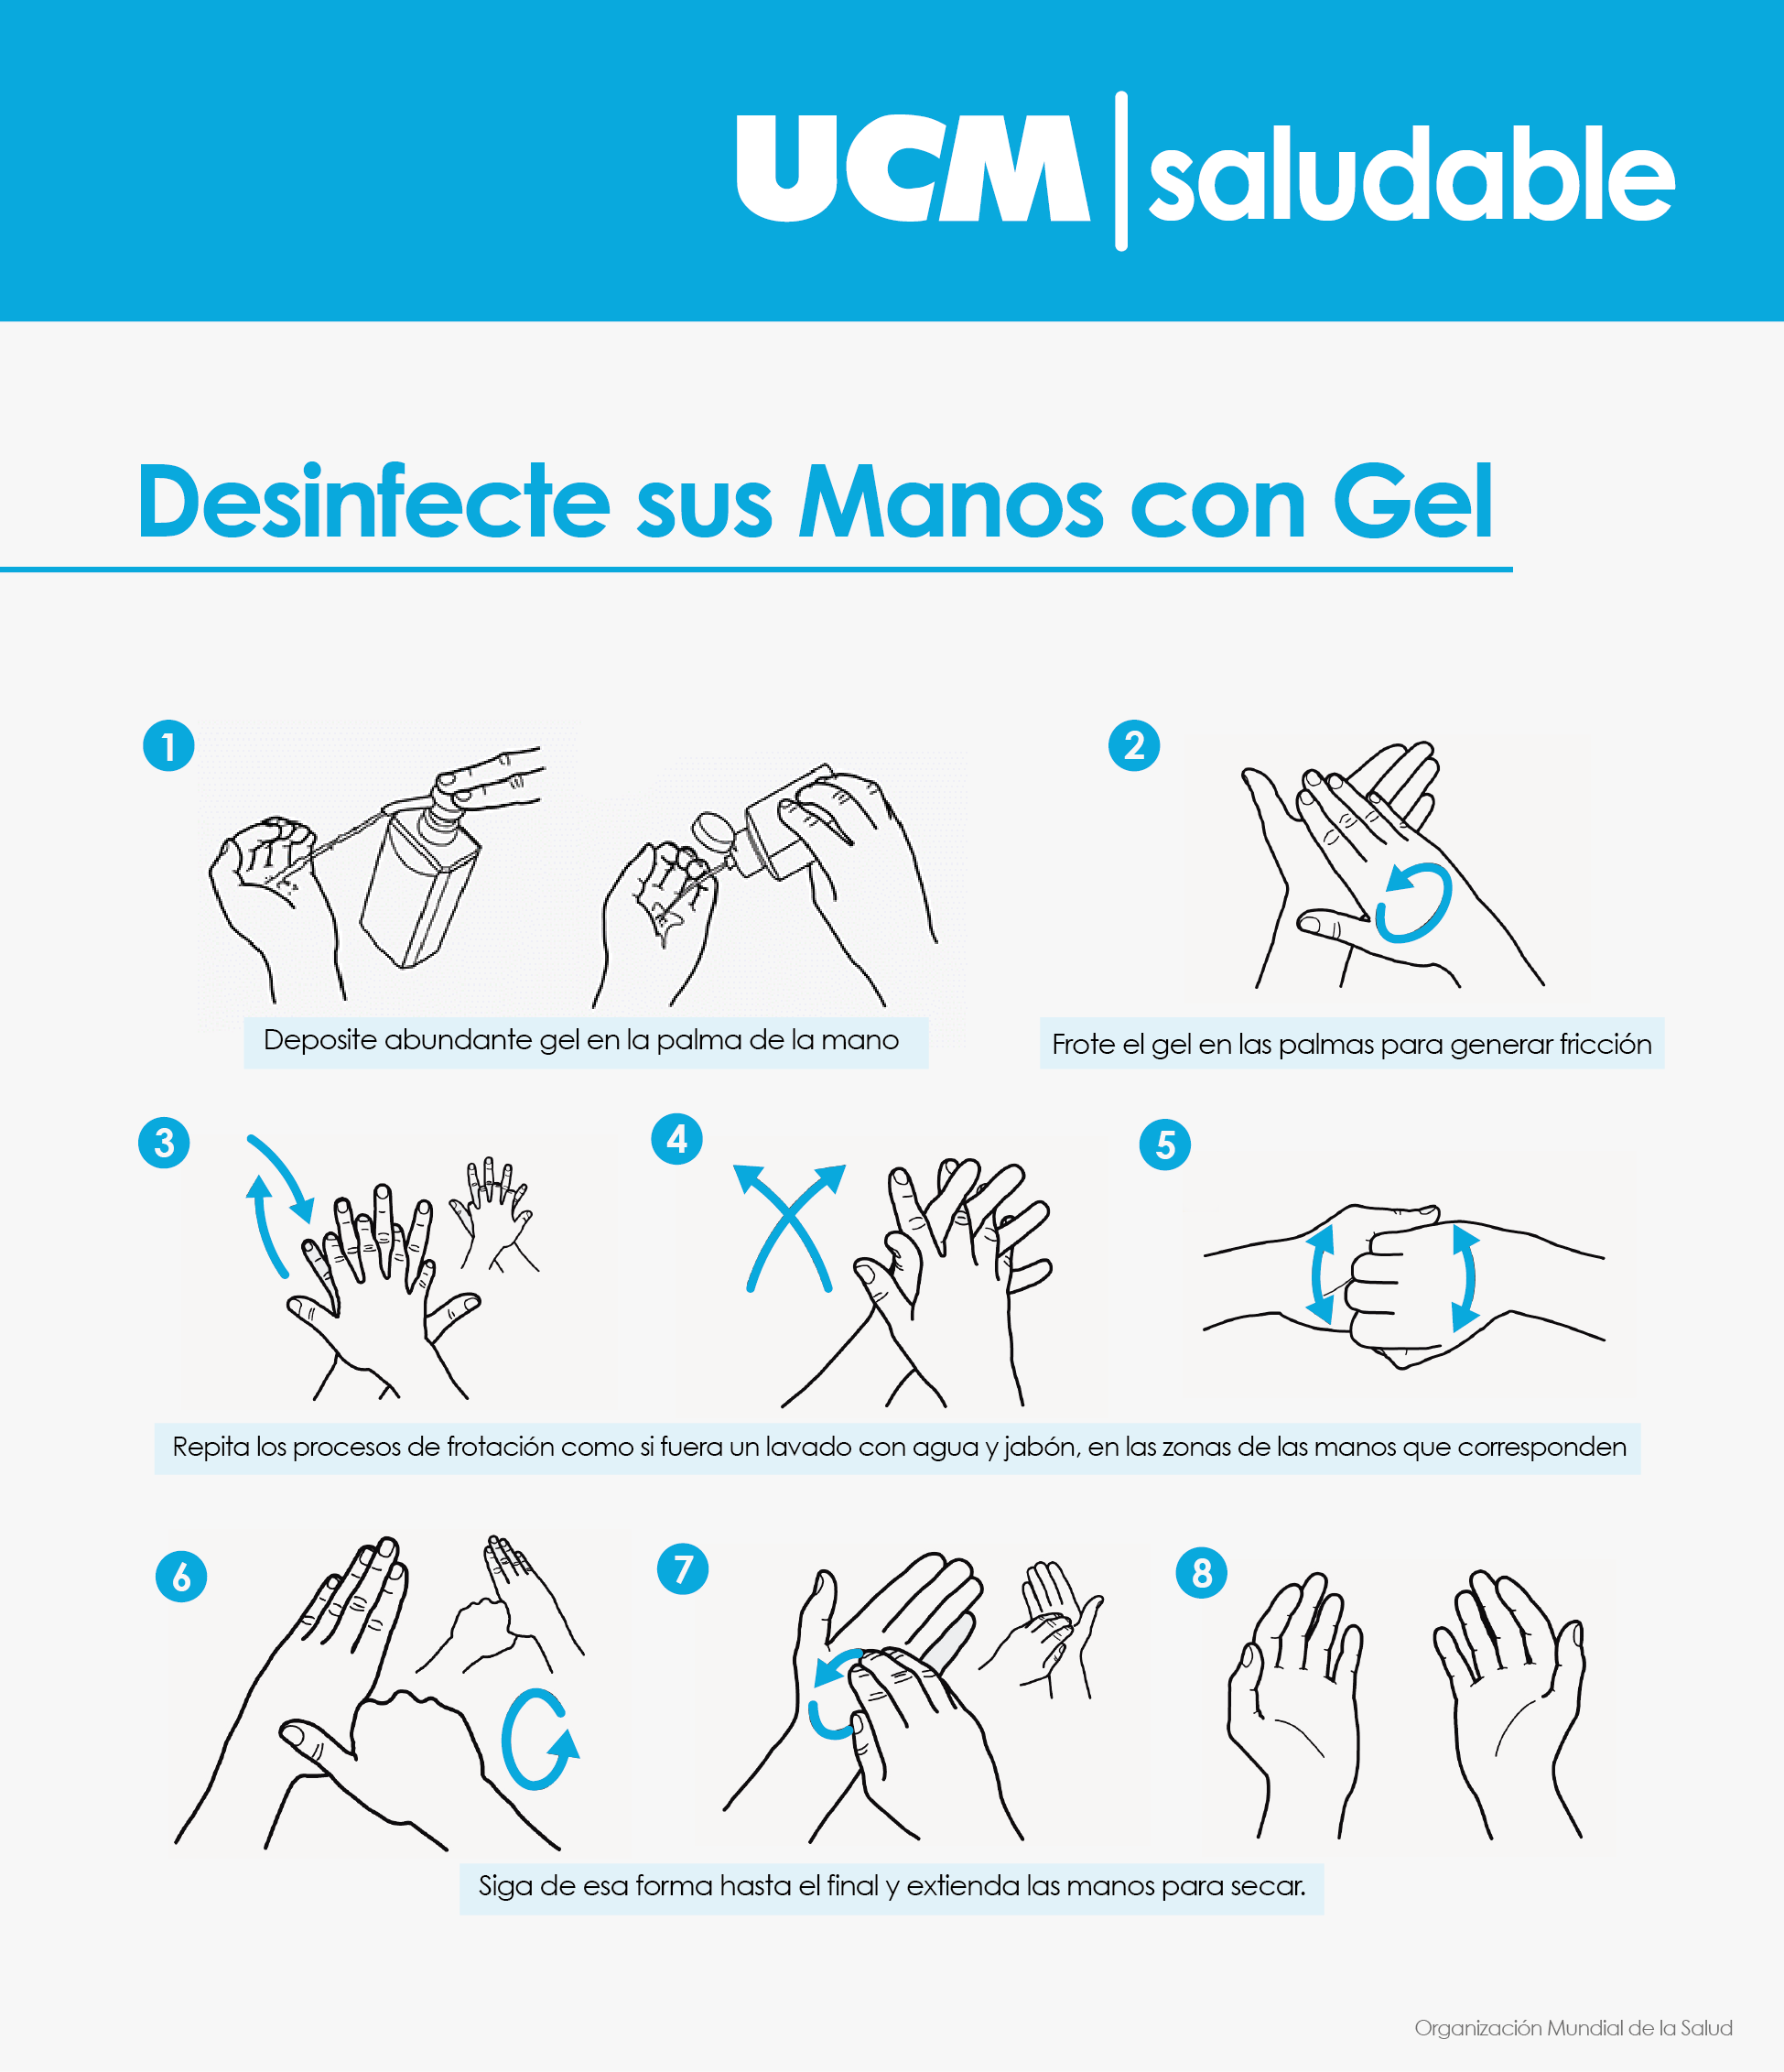

LAVADO DE MANOS SEGÚN LA OMS

La Institución cuenta en el servicio de salud con el sistema de lavado de manos con agua potable dispensador de jabón y toallas de papel y están ubicados al Interior del consultorio médico, sala de procedimientos y baño de general, en dichas áreas también se encuentra el Infograma orientado por la OMS para el Lavado de manos. A continuación, se describe la técnica de lavado de manos, basada en la Guía de lavado de manos de la Organización Mundial de Salud.

Paso a Paso Lavado de manos con agua y jabón

Tiempo: 40 - 60 segundos.
0. Mójese las manos con agua.
1. Deposite en la palma de la mano una cantidad de jabón suficiente para cubrir todas las superficies a tratar (cantidad de acuerdo con el fabricante).
2. Frótese las palmas de las manos entre sí.
3. Frótese la palma de la mano derecha contra el dorso de la mano izquierda entrelazando los dedos y viceversa (la palma debe alcanzar la muñeca de la mano).
4. Frótese las palmas de las manos entre sí, con dedos entrelazados.
5. Frótese el dorso de los dedos de una mano con la palma de la mano opuesta agarrándose los dedos.
6. Frótese con movimiento de rotación el pulgar izquierdo atrapándolo con la palma de la mano derecha, y viceversa.
7. Frótese la punta de los dedos de la mano derecha contra la palma de la mano izquierda, haciendo un movimiento de rotación, y viceversa.
8. Enjuáguese las manos con agua.
9. Séquelas con una toalla de un solo uso.
10. Utilice la toalla para cerrar el grifo.
11. Sus manos son seguras.

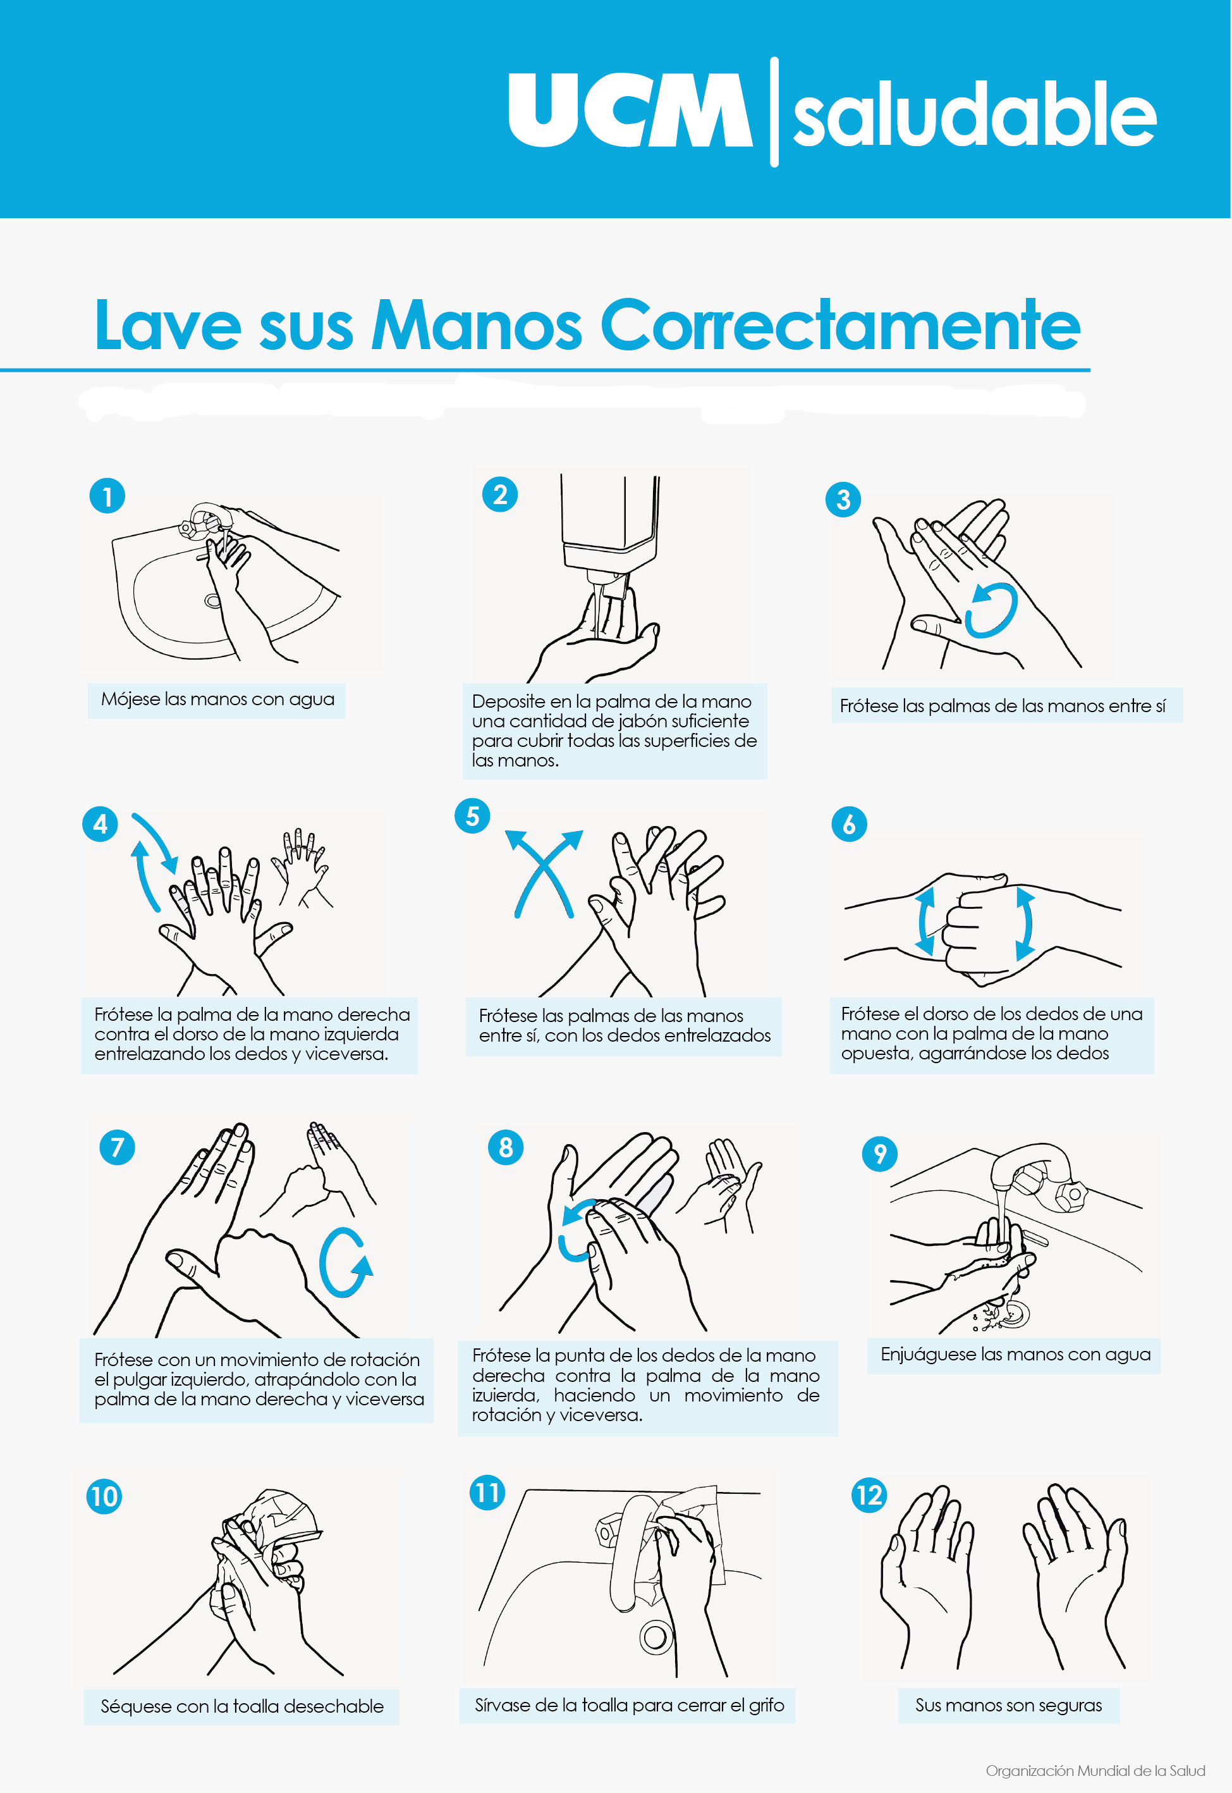

La evaluación del cumplimiento del lavado de manos se basa en el cumplimento de los pasos de la técnica a través de lista de chequeo, a la cual se suma la medición de la oportunidad en la realización del lavado de manos o higienización con alcohol glicerinado.

USO DE TAPABOCAS

¿Cómo colocar el tapabocas?

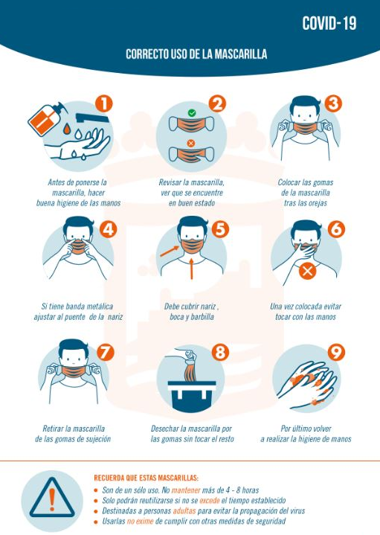

- Lavar o higienizar las manos antes de ponerlo y después de quitarlo.
- Revisar el elemento para verificar que no presente deterioro
- Coloque las tiras elásticas en la parte de atrás de las orejas.
- Coloque los dedos de ambas manos sobre el metal de la nariz (tira dura en la parte superior del paño del tapabocas). Moldee el metal alrededor de su nariz mediante el movimiento de los dedos a ambos lados del metal.
- El tapabocas debe cubrir desde el tabique de la nariz hasta la barbilla, es decir que cubre completamente nariz y boca.
- Se recomienda no estar quitando y poniendo el tapabocas o tocándolo.
- Para retirarlo debe ser cogido de las bandas elásticas o cintas y halar.

- Coloque el tapabocas en una bolsa para guardarlo o desecharlo. Nunca se quite el tapabocas para guardarlo en un bolsillo o ponerlo sobre la mesa, siempre guárdelo en una bolsa si es que lo va a utilizar nuevamente.
- Por último, realice el respectivo lavado de manos.
- Cuando el tapabocas tenga tiras para amarrar aplique estas instrucciones: a. Coloque la primera cinta sujetadora (cinta superior) en la parte superior de la cabeza y amarre. b. Coloque la segunda cinta (inferior) alrededor de la cabeza y posiciónela arriba del cuello y debajo de las orejas y amarre.
- El tapabocas debe usarse lo más ajustado posible.
- Cuando tenga gripa utilice el mismo tapabocas para todo el día; en algunas ocasiones será necesario cambiar hasta 2 veces en el mismo día el tapabocas debido a la humedad generada por boca y nariz.
- Si usted no tiene gripa, pero usa el tapabocas de forma intermitente, por ejemplo, para entrar en espacios cerrados con aglomeración de personas y esta estadía es por corto tiempo (transporte público, teatro) puede usar el tapabocas por más de un día; recuerde que puede volver a usarlo siempre y cuando no esté húmedo y/o sucio.

COMO SE DEBE USAR LA MASCARILLA DE ALTA EFICIENCIA o RESPIRADOR N95 O FFP2.
Se puede usar un respirador por un período de aproximadamente ocho horas continuas (puede variar según las especificaciones del fabricante), siempre y cuando el operador no toque su superficie con la mano y se realicen controles de sellado en forma reiterada, para verificar que funciona adecuadamente. También se utilizarán medidas de protección adicionales (escudo facial) si se prevé que la posibilidad de exposición agotitas es alta.
Los respiradores se eliminarán cuando se hayan utilizado para un procedimiento con alta probabilidad de generar aerosoles; se encuentran visiblemente contaminados con cualquier fluido corporal; el control del sellado resulta insatisfactorio, o se presenta un incremento significativo en la resistencia al esfuerzo respiratorio.
1. Lávese las manos antes de colocarse el respirador N95 o FFP2.
2. Coloque el respirador en la mano con la pieza nasal situada en la zona de las yemas de los dedos; las cintas ajustables deberán colgar a ambos lados de la mano.
3. Coloque el respirador bajo el mentón, con la pieza nasal en la parte superior.
4. Tire de la cinta superior, pasándola sobre la cabeza, y colóquela en la zona alta de la parte posterior de la cabeza. Tire de la cinta inferior, pasándola sobre la cabeza, y colóquela debajo de la anterior, situándola a ambos lados del cuello, por debajo de las orejas.
5. Ponga las yemas de los dedos de ambas manos en la parte superior de la pieza nasal, moldeándola al contorno de la nariz utilizando dos dedos de cada mano por cada costado. El objetivo es adaptar la pieza nasal del respirador al contorno de la nariz (si solo se pellizca la pieza nasal con una mano, es posible que el desempeño del respirador se afecte). Asegúrese de que no haya elementos extraños que puedan interferir en el ajuste del respirador a la cara (vello de la barba, por ejemplo).
6. Cubra la parte frontal del respirador con ambas manos sin modificar su posición en la cara. a) Control de sellado positivo: espire con fuerza. Si el respirador está sellado correctamente sobre la cara, no se percibirá fuga de aire. De lo contrario, ajuste la posición del respirador y la tensión de los tirantes nuevamente. b) Control de sellado negativo: inhale con fuerza. Si el sellado es adecuado, la presión negativa generada debe provocar que el respirador colapse sobre la cara. En caso contrario, ajuste la posición del respirador y la tensión de los tirantes nuevamente.
7. Para el retiro se debe sujetar las cintas y retirar teniendo cuidado con no tocar la superficie anterior, con el fin de no contaminarse.
8. Desecharlo a un contenedor con tapa.
9. Inmediatamente después del retiro del tapabocas realice lavado de manos con agua y jabón. 10. El respirador N95 o FFP2 se debe mantener en su empaque original si no se va a utilizar o en bolsas selladas, no se recomienda guardarlos sin empaque en el bolso, o bolsillos sin la protección por que se pueden contaminar, romper o dañar y perder su forma lo que puede dañar el selle.

COMO USAR LOS GUANTES CORRECTAMENTE
La OMS recomienda el uso de guantes de nitrilo o de vinitrilo. Sin embargo, puede usarse cualquier tipo de guante de látex, siempre y cuando se sigan las siguientes recomendaciones:
1. Guantes limpios/no estériles desechables para el cuidado de rutina de los pacientes infecciosos.
2. No use guantes si están rasgados o rotos porque ellos no le darán protección.
Colocación de los guantes.
-Lávese las manos y séquelas bien.
-Tome el primer guante por el puño.
-Póngase este primer guante,
-Hale hacia arriba de manera que el guante cubra la mano y luego acomode los dedos en el guante.
-Repita el mismo procedimiento para la otra mano.
Retiro de los guantes
-Cuando se vaya a retirar el equipo de protección personal.
-Retire primero los guantes.
-Agarre la parte externa del guante, cerca de la empuñadura, con el índice y el pulgar de la otra mano.
-Retire el guante volteándolo al revés mientras lo hala y sostiene en la mano que está todavía enguantada.
-Enganche con el índice o el pulgar por dentro del otro guante y retírelo volteándolo al revés y sobre el guante que ya se había retirado pero que aún sostenía con la mano enguantada, para evitar la contaminación de la mano sin guante.
-Enrolle los dos guantes juntos teniendo cuidado de no contaminar las manos.
-Deseche apropiadamente.
-Lave las manos con agua y jabón.

USO DE MONOGAFAS Y CARETA
-Gafas, caretas o cubiertas faciales.
-Colóquese una mascarilla y gafas o una careta facial para proteger las membranas mucosas de los ojos, nariz y boca durante procedimientos y actividades de cuidado del paciente debido a la posibilidad de que generen aerosoles o se produzcan derrames de sangre, fluidos corporales, secreciones y excreciones.
-Una vez se tengan los elementos de protección colóquese las gafas y la careta facial para la atención de usuarios.
-Antes de retirarse los elementos de protección quítese la careta colóquela en el mesón y realice limpieza por aspersión.

USO DE BATA ANTIFLUIDOS
-Batas, vestimentas o delantales.
-Póngase una bata de mangas largas para proteger la piel y prevenir que el uniforme se ensucie durante procedimientos y actividades de cuidado del usuario que puedan generar salpicaduras o derrames de sangre, fluidos corporales, secreciones y excreciones.
-Retírese la bata sucia tan pronto como sea posible y deposítela en la caneca roja destinada para esto.
-Lávese las manos para evitar transferir microorganismos a otros usuarios o ambientes.

USO DE GORRO DESECHABLE
Para colocarse el gorro
-Lávese las manos
-Antes de colocarse el gorro desechable verifique que se encuentra en buen estado.
-En el caso de las personas que tengan el cabello largo deben tener el cabello recogido.
-Tómelo de los extremos y colóquelo en la cabeza, cerciórese de que cubra la totalidad del cabello y las orejas.
Para retirarse el gorro
-Lávese las manos.
-Introduzca el dedo índice debajo del gorro y hale hacia arriba.
-una vez se lo haya retirado deséchelo en la caneca roja.

BIBLIOGRAFÍA
- Manual de limpieza y desinfección de los servicios de salud de la UCM.
- https://www.who.int/es/emergencies/diseases/novel-coronavirus-2019/advice-for-public/when-and-how-to-use-masks
- file:///C:/Users/USUARIO/Documents/2020%20I/2.%20ESTANDAR%20INFRAESTRUCTURA/FICHAS/1.%20Ficha%20Tecnica%20SURFANIOS%20en%20Español.pdf
- file:///C:/Users/USUARIO/Documents/2020%20I/2.%20ESTANDAR%20INFRAESTRUCTURA/FICHAS/1.%20Ficha%20Tecnica%20Z3%20Wipes%20en%20Español.pdf
- https://www.minsalud.gov.co/Documentos%20y%20Publicaciones/USO%20DE%20MASCARILLAS%20Y%20RESPIRADORES.pdf
- https://www.minsalud.gov.co/Documentos%20y%20Publicaciones/MANUAL%20DE%20BIOSEGURIDAD.pdf

Elaboró | Revisó | Aprobó | Fecha de vigencia
Colaboradoras de los servicios de salud | Aseguramiento de la Calidad  Unidad de Seguridad y Salud del trabajo y ARL SURA | Rectoría | Febrero de 2021

CONTROL DE CAMBIOS

ITEM | MODIFICACIÓN
Todo el documento | Se revisó y actualizó por la Líder de SG-SST de acuerdo con la Resolución 223 del 25 de febrero del 2021 emanada del Ministerio de Salud y protección social “por la cual se modifica la Resolución 666 del 2020 en el sentido de sustituir su anexo técnico.

ANEXOS

DATOS DE LOS PRODUCTOS UTILIZADOS PARA LA DESINFECCIÓN

FICHAS TECNICAS DE PRODUCTOS
